四川大学高等教育自学考试
实践报告
题目一 学生选课管理系统

专业 | 【请填写专业名称及专业代码】
层次 | 本科
课程代码 | 08695
课程名称 | 数据库及其应用操作（实践）
准考证号 | 【请填写准考证号】
考生姓名 | 【请填写姓名】
学历教育办公室制
二〇二六年九月

考生诚信承诺书
本人郑重承诺：本次课程实践考核报告，由本人在理解考核要求的基础上独立完成。报告中所涉及的实践过程、数据和分析结论均应由本人复核并确认真实有效。本人提交前将逐项检查代码、日志、截图和文字内容，并能够在抽查答辩中解释其实现原理与操作过程。
如有违反以上承诺，愿承担包括但不限于考核成绩作废、纪律处分等一切责任。
承诺人：________________
日期：______年____月____日
提交前必须由考生本人核对内容并亲笔签署。

目录
1 实践题目与开发环境
2 需求分析
3 数据库设计
4 SQL 操作实现
5 运行截图与结果分析
6 实践问题及解决方法
7 实践总结
8 参考资料
9 提交前检查

1 实践题目与开发环境
所选题目：题目一 学生选课管理系统。系统围绕学生、课程及选课成绩建立关系数据库，支持基础数据维护、成绩自动计算、关联查询、分组统计、视图访问和索引优化。
项目 | 实际环境
操作系统 | macOS 26.6.2
数据库管理系统 | MySQL Community Server 8.4.11
数据库管理工具 | MySQL 命令行客户端
数据库名称 | student_course_management
字符集 | utf8mb4

2 需求分析
本系统解决学生基本信息、课程目录和选课成绩分散管理的问题。教务人员负责维护学生和课程，任课教师录入平时与期末成绩，管理人员通过查询和统计了解课程成绩与院系选课情况。主要数据包括学生身份与院系、课程学分与类别、学生和课程之间的选课关联及成绩。
功能包括：维护三类基础数据；用主键、外键、唯一约束和检查约束保证完整性；以生成列统一计算总评成绩；完成单表、多表连接、聚合和条件查询；通过视图提供常用结果；在成绩表学号字段上建立索引。

3 数据库设计

3.1 E-R 图
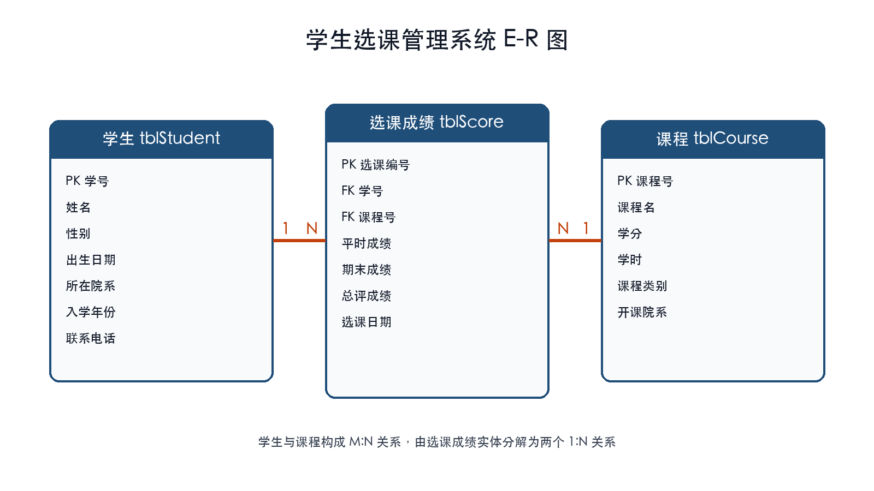
图 1 学生选课管理系统 E-R 图

3.2 关系模式
学生（学号【PK】，姓名，性别，出生日期，所在院系，入学年份，联系电话）
课程（课程号【PK】，课程名，学分，学时，课程类别，开课院系）
选课成绩（选课编号【PK】，学号【FK】，课程号【FK】，平时成绩，期末成绩，总评成绩，选课日期）
学生和课程是多对多关系，由选课成绩关系进行分解；tblStudent 到 tblScore、tblCourse 到 tblScore 均为 1:N。三张表字段均只保存原子值，非主属性完全依赖候选键，不存在非主属性之间的传递依赖，满足第三范式。

3.3 数据表结构
表 | 字段 | 类型 | 约束与说明
tblStudent | student_id | CHAR(10) | 主键，学号
 | student_name | VARCHAR(30) | 非空，姓名
 | gender | ENUM | 男或女
 | birth_date | DATE | 出生日期
 | department | VARCHAR(50) | 所在院系
 | enrollment_year | YEAR | 入学年份
 | phone | VARCHAR(20) | 唯一，联系电话
tblCourse | course_id | CHAR(6) | 主键，课程号
 | course_name | VARCHAR(60) | 非空，课程名
 | credits | TINYINT | 1 至 6 学分
 | class_hours | SMALLINT | 学时大于 0
 | course_type | ENUM | 必修、选修或公选
 | offering_department | VARCHAR(50) | 开课院系
tblScore | enrollment_id | INT | 自增主键
 | student_id | CHAR(10) | 外键，级联更新
 | course_id | CHAR(6) | 外键，级联更新
 | usual_score | TINYINT | 0 至 100
 | final_score | TINYINT | 0 至 100
 | total_score | DECIMAL(5,2) | 生成列，30%+70%
 | selected_at | DATE | 选课日期

4 SQL 操作实现

4.1 数据定义 DDL
脚本 01_schema.sql 创建数据库、三张 InnoDB 表、完整性约束、索引和视图。以下为核心定义，完整可执行脚本随程序文件提交。
-- 08695 数据库及其应用操作（实践）
-- 题目一：学生选课管理系统（MySQL 8.0）
DROP DATABASE IF EXISTS student_course_management;
CREATE DATABASE student_course_management
CHARACTER SET utf8mb4
COLLATE utf8mb4_0900_ai_ci;
USE student_course_management;
CREATE TABLE tblStudent (
student_id CHAR(10) PRIMARY KEY COMMENT '学号',
student_name VARCHAR(30) NOT NULL COMMENT '姓名',
gender ENUM('男', '女') NOT NULL COMMENT '性别',
birth_date DATE NOT NULL COMMENT '出生日期',
department VARCHAR(50) NOT NULL COMMENT '所在院系',
enrollment_year YEAR NOT NULL COMMENT '入学年份',
phone VARCHAR(20) NOT NULL COMMENT '联系电话',
CONSTRAINT uq_student_phone UNIQUE (phone)
) ENGINE=InnoDB COMMENT='学生表';
CREATE TABLE tblCourse (
course_id CHAR(6) PRIMARY KEY COMMENT '课程号',
course_name VARCHAR(60) NOT NULL COMMENT '课程名',
credits TINYINT UNSIGNED NOT NULL COMMENT '学分',
class_hours SMALLINT UNSIGNED NOT NULL COMMENT '学时',
course_type ENUM('必修', '选修', '公选') NOT NULL COMMENT '课程类别',
offering_department VARCHAR(50) NOT NULL COMMENT '开课院系',
CONSTRAINT chk_course_credits CHECK (credits BETWEEN 1 AND 6),
CONSTRAINT chk_course_hours CHECK (class_hours > 0)
) ENGINE=InnoDB COMMENT='课程表';
CREATE TABLE tblScore (
enrollment_id INT UNSIGNED AUTO_INCREMENT PRIMARY KEY COMMENT '选课编号',
student_id CHAR(10) NOT NULL COMMENT '学号',
course_id CHAR(6) NOT NULL COMMENT '课程号',
usual_score TINYINT UNSIGNED NOT NULL COMMENT '平时成绩',
final_score TINYINT UNSIGNED NOT NULL COMMENT '期末成绩',
total_score DECIMAL(5,2)
GENERATED ALWAYS AS (ROUND(usual_score * 0.30 + final_score * 0.70, 2)) STORED
COMMENT '总评成绩',
selected_at DATE NOT NULL COMMENT '选课日期',
CONSTRAINT uq_student_course UNIQUE (student_id, course_id),
CONSTRAINT chk_usual_score CHECK (usual_score BETWEEN 0 AND 100),
CONSTRAINT chk_final_score CHECK (final_score BETWEEN 0 AND 100),
CONSTRAINT fk_score_student FOREIGN KEY (student_id)
REFERENCES tblStudent(student_id)
ON UPDATE CASCADE ON DELETE RESTRICT,
CONSTRAINT fk_score_course FOREIGN KEY (course_id)
REFERENCES tblCourse(course_id)
ON UPDATE CASCADE ON DELETE RESTRICT
) ENGINE=InnoDB COMMENT='选课成绩表';
CREATE INDEX idx_score_student_id ON tblScore(student_id);
CREATE VIEW vw_student_course_score AS
SELECT s.student_id, s.student_name, c.course_name, sc.total_score
FROM tblScore AS sc
JOIN tblStudent AS s ON s.student_id = sc.student_id
JOIN tblCourse AS c ON c.course_id = sc.course_id;

4.2 数据操纵 DML
02_seed.sql 插入 10 名学生、10 门课程和 21 条有效选课记录。03_operations_and_queries.sql 将 Web 应用开发课程调整为 4 学分，并通过插入后删除一条专用演示记录验证 DELETE；这样既覆盖 DML，又不破坏最终业务数据。
UPDATE tblCourse SET credits = 4 WHERE course_id = 'CS0005';
INSERT INTO tblScore(student_id, course_id, usual_score, final_score, selected_at)
VALUES ('2026000010','GE0001',80,82,'2026-09-03');
DELETE FROM tblScore WHERE student_id='2026000010' AND course_id='GE0001';

4.3 数据查询 DQL
项目实现 6 类查询：学生列表、数据库原理课程成绩、每生选课门数与平均成绩、90 分及以上名单、院系选课人数、视图查询。查询同时覆盖 ORDER BY、INNER/LEFT JOIN、COUNT、AVG、GROUP BY、DISTINCT 和条件过滤。
USE student_course_management;
-- DML：修改一门课程的学分，再删除专门用于演示的选课记录。
UPDATE tblCourse SET credits = 4 WHERE course_id = 'CS0005';
INSERT INTO tblScore(student_id, course_id, usual_score, final_score, selected_at)
VALUES ('2026000010', 'GE0001', 80, 82, '2026-09-03');
DELETE FROM tblScore
WHERE student_id = '2026000010' AND course_id = 'GE0001';
-- 查询 1：所有学生，按学号排序。
SELECT * FROM tblStudent ORDER BY student_id;
-- 查询 2：选修“数据库原理”的学生姓名和成绩（多表连接）。
SELECT s.student_name AS 姓名, sc.usual_score AS 平时成绩,
sc.final_score AS 期末成绩, sc.total_score AS 总评成绩
FROM tblScore sc
JOIN tblStudent s ON s.student_id = sc.student_id
JOIN tblCourse c ON c.course_id = sc.course_id
WHERE c.course_name = '数据库原理'
ORDER BY sc.total_score DESC;
-- 查询 3：每名学生的选课门数和平均总评成绩（聚合与分组）。
SELECT s.student_id AS 学号, s.student_name AS 姓名,
COUNT(sc.enrollment_id) AS 选课门数,
ROUND(AVG(sc.total_score), 2) AS 平均总评成绩
FROM tblStudent s
LEFT JOIN tblScore sc ON sc.student_id = s.student_id
GROUP BY s.student_id, s.student_name
ORDER BY s.student_id;
-- 查询 4：总评成绩达到 90 分的学生及课程。
SELECT s.student_id AS 学号, s.student_name AS 姓名,
c.course_name AS 课程名, sc.total_score AS 总评成绩
FROM tblScore sc
JOIN tblStudent s ON s.student_id = sc.student_id
JOIN tblCourse c ON c.course_id = sc.course_id
WHERE sc.total_score >= 90
ORDER BY sc.total_score DESC, s.student_id;
-- 查询 5：按院系统计有选课记录的学生人数。
SELECT s.department AS 院系,
COUNT(DISTINCT sc.student_id) AS 选课人数
FROM tblStudent s
JOIN tblScore sc ON sc.student_id = s.student_id
GROUP BY s.department
ORDER BY 选课人数 DESC, s.department;
-- 查询 6：通过视图查看学生、课程和总评成绩。
SELECT * FROM vw_student_course_score
ORDER BY student_id, course_name;

4.4 视图与索引
CREATE INDEX idx_score_student_id ON tblScore(student_id);
CREATE VIEW vw_student_course_score AS
SELECT s.student_id, s.student_name, c.course_name, sc.total_score
FROM tblScore sc
JOIN tblStudent s ON s.student_id=sc.student_id
JOIN tblCourse c ON c.course_id=sc.course_id;

5 运行截图与结果分析
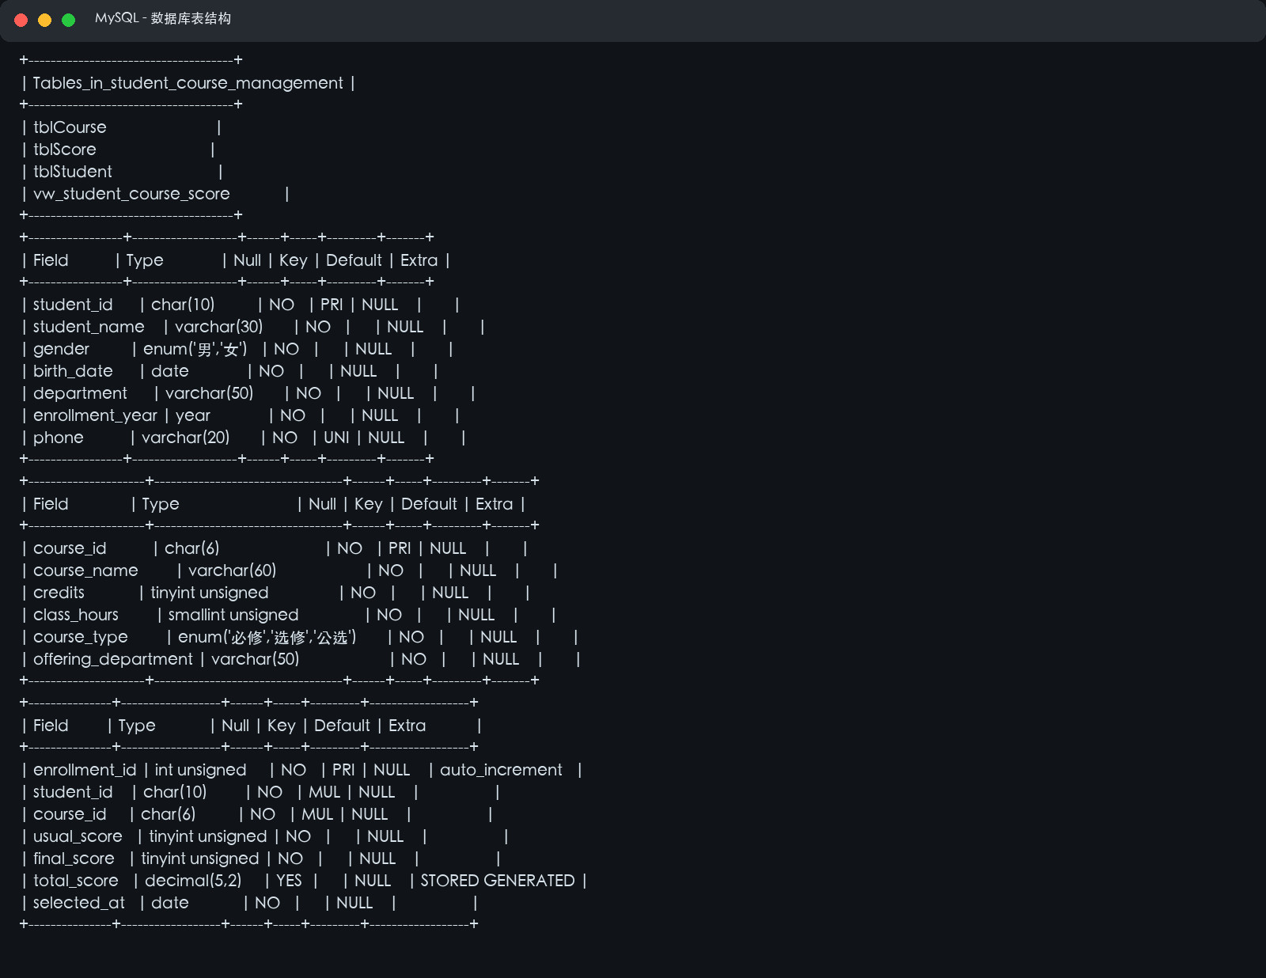
图 2 数据库所有表及字段结构
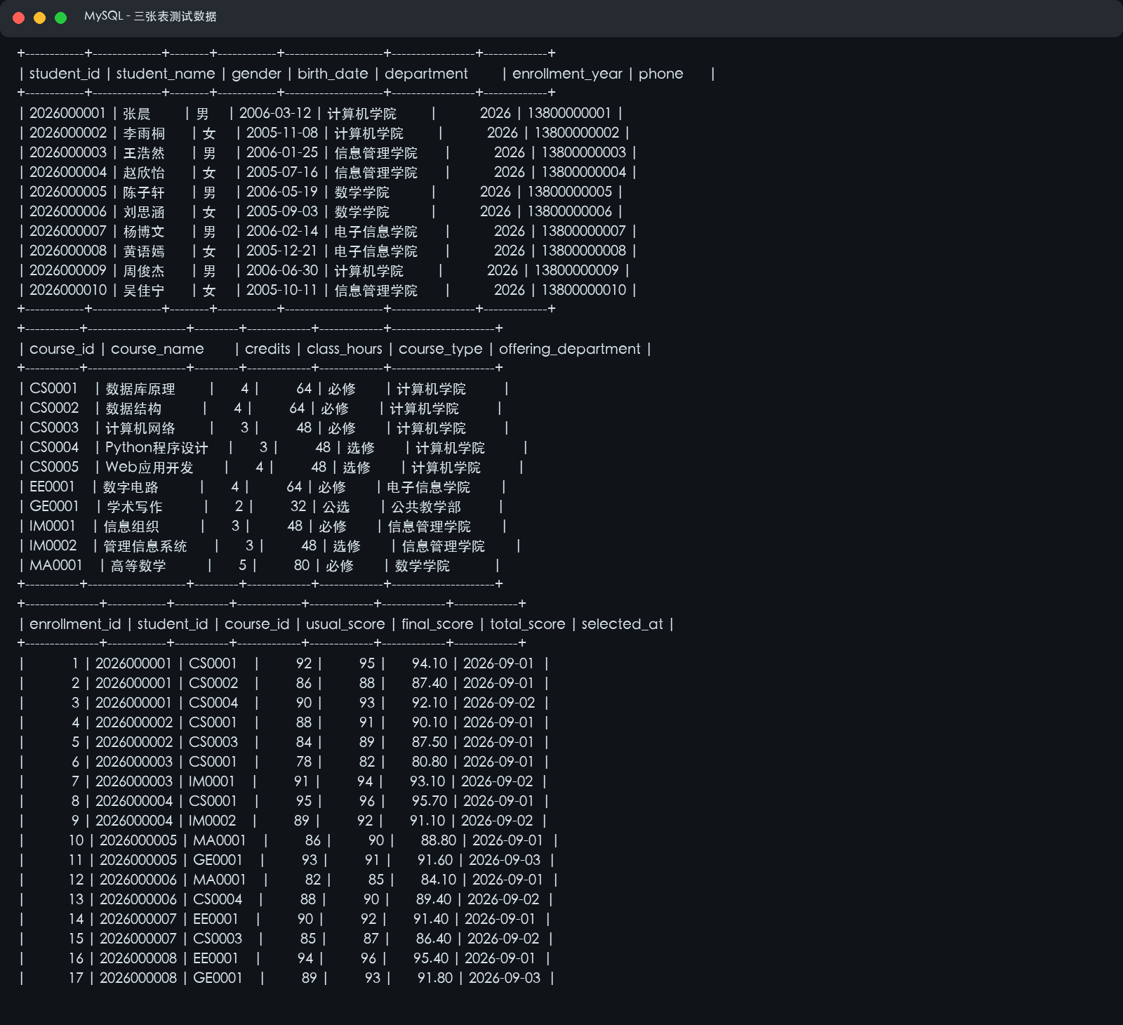
图 3 三张表测试数据
最终数据量为学生 10 行、课程 10 行、选课成绩 21 行，满足每张表不少于 10 条测试数据的要求。

图 4 表间关系示意
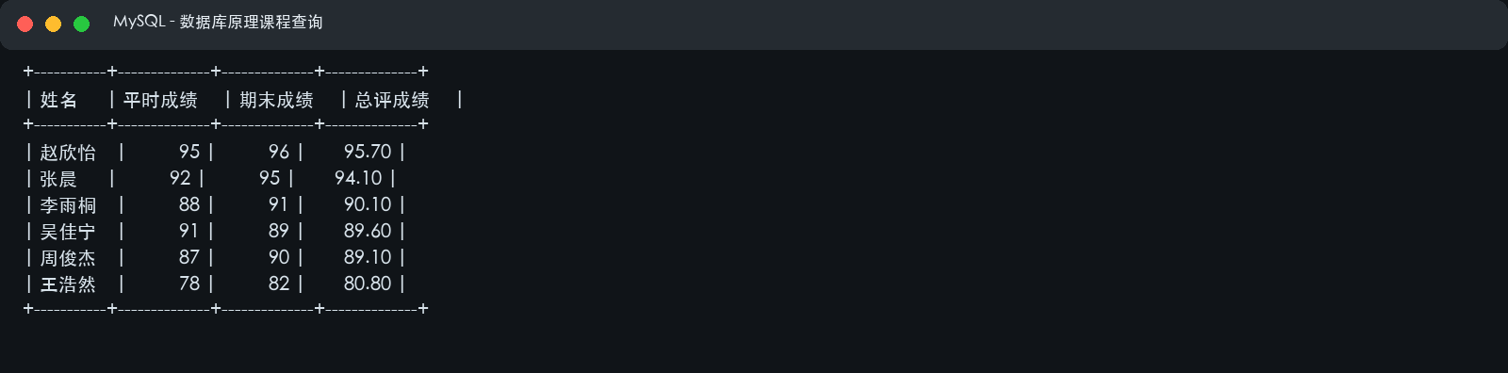
图 5 数据库原理课程成绩查询
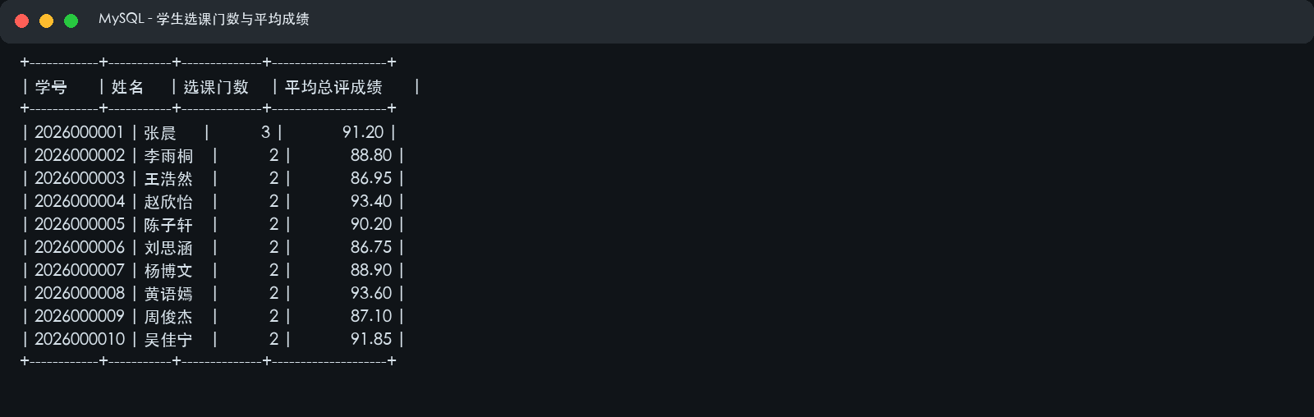
图 6 每名学生选课门数与平均成绩
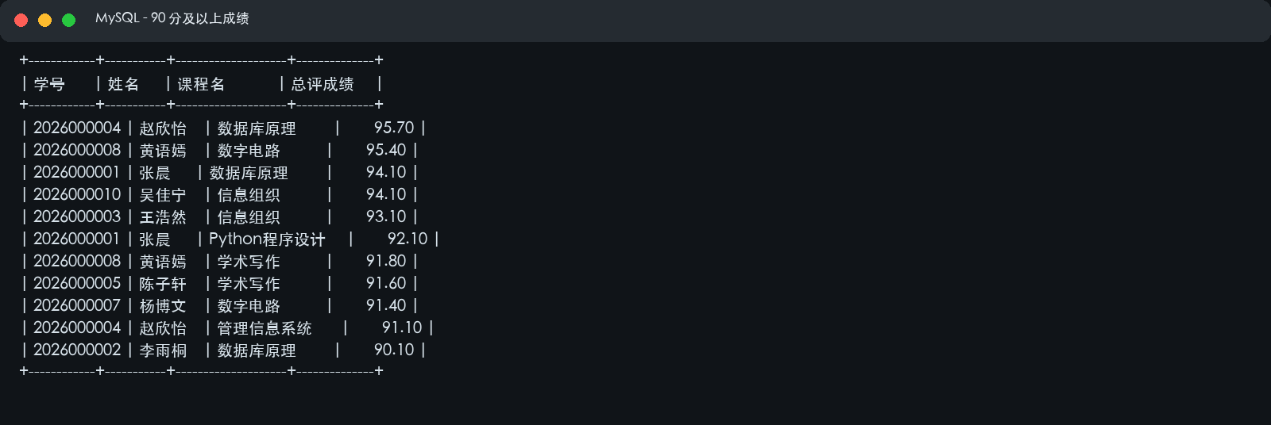
图 7 总评成绩 90 分及以上名单
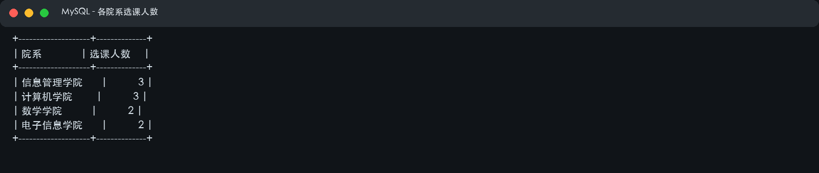
图 8 各院系选课人数统计
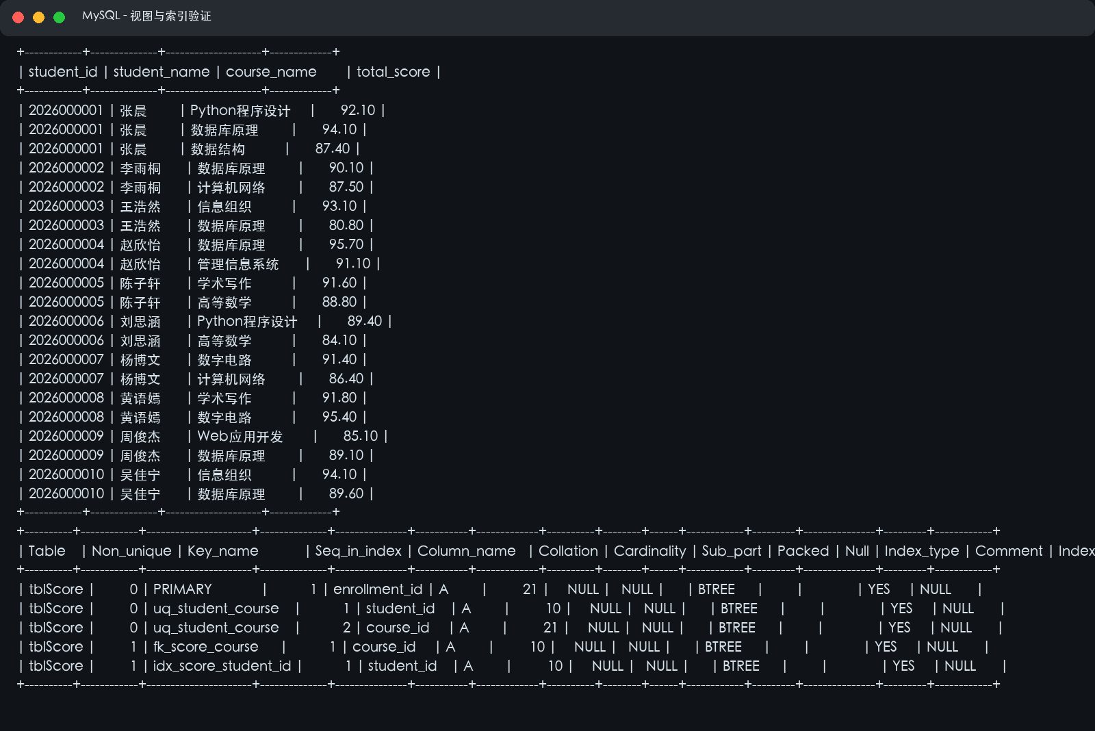
图 9 视图结果与索引验证
04_verification.sql 的执行结果显示：成绩范围违规数 0、外键孤儿记录数 0、视图行数 21；idx_score_student_id 确认位于 tblScore.student_id。

6 实践问题及解决方法

6.1 总评成绩一致性
最初若在插入数据时人工填写总评成绩，平时或期末成绩更新后容易出现不一致。解决方法是使用 MySQL STORED 生成列，根据 ROUND(usual_score*0.30+final_score*0.70,2) 自动计算，避免重复维护。

6.2 重复选课与外键完整性
仅设置自增主键仍可能让同一学生重复选择同一课程，因此增加 (student_id, course_id) 唯一约束；两个外键使用 ON UPDATE CASCADE 和 ON DELETE RESTRICT，既支持编号更新，也防止误删仍被成绩表引用的主数据。

6.3 删除操作影响正式数据
直接删除已有成绩会改变查询结果。实践中先插入一条专门用于演示的记录，再按学生和课程精确删除，使 DELETE 得到真实执行，同时最终数据集保持可重复验证。

7 实践总结
本次实践从需求分析开始，把学生、课程与选课成绩分解为三个满足第三范式的关系，随后用主键、外键、唯一约束和检查约束落实数据规则。我进一步掌握了生成列在派生数据一致性方面的作用，并通过单表查询、多表连接、聚合统计、视图和索引把逻辑设计转化为可执行数据库。实际运行时，先重建数据库，再装载数据、执行维护操作和查询，最后用独立验证脚本检查行数、成绩范围、孤儿记录、视图和索引，使结果可以重复。当前不足是项目以命令行脚本为主，尚未开发图形化业务界面；若继续扩展，可增加用户权限、成绩变更审计、事务处理、备份恢复和 Web 管理端。

8 参考资料
[1] 王珊、萨师煊：《数据库系统概论》第 6 版，高等教育出版社，2023 年。
[2] MySQL 8.4 Reference Manual，CREATE TABLE、Generated Column、CREATE VIEW 与 CREATE INDEX 章节。
[3] 08695《数据库及其应用操作（实践）》实践考核方案及实践报告模板，2026 年。

9 提交前检查
材料 | 状态或操作
实践报告 PDF | 已生成；提交前按专业代码_08695_准考证号_姓名.pdf 重命名
SQL 脚本 | 已完成并实际执行
README.txt | 已完成
身份信息与承诺书 | 考生本人填写并签署
知网查重及 AIGC 检测 | 需考生本人完成并按通知打包

